关于召开2019年全国职业院校技能大赛
高职组“会计技能”赛项说明会的通知
各省、自治区、直辖市教育厅（教委），新疆生产建设兵团教育局，有关单位：
2019年全国职业院校技能大赛高职组会计技能赛项规程已经公布。为切实做好赛项筹备工作，便于各参赛队进一步了解赛事要求，推动各地相关院校筹备工作顺利进行，本赛项执行委员会遵循教育部指导与要求决定在天津召开2019年全国职业院校技能大赛高职组“会计技能”赛项说明会。
一、会议内容
1.对竞赛规程、命题形式、评判规则进行说明；
2.介绍竞赛须知与纪律；
3.竞赛平台介绍；
4.赛事答疑与交流；
5.选手角色抽签；
6.报备参赛选手、指导老师服装尺寸。
二、会议时间
报到时间：4月28日8:30-12:00
会议时间：4月28日14:00-17:30
三、报到及住宿地点
地点：天职宾馆
地址：天津市北辰区洛河道2号天津职业大学（校内）
电话：022-6058 5618
四、会议地点
天津职业大学培训楼1012会议室
地址：天津市北辰区洛河道2号天津职业大学
五、参会人员
拟报名参加竞赛的省、自治区、直辖市教育厅（教委），新疆生产建设兵团教育局负责人及参赛院校相关赛项的指导教师或领队。
人数要求:每个参赛队不超过2人。
六、有关事项
1.住宿统一安排，交通、食宿自理，会议不收取会务费。
2.报名咨询联系人：黄晓鑫 18702218085
董宝平 18522800627
3.会务接待联系人：董宝平 18522800627
4.请各参会单位于4月23日前将报名回执发到指定邮箱并电话（18522800627）确认。接收报名回执邮箱：191989628@qq.com。

附件1：高职组“会计技能”赛项说明会回执
附件2：交通线路图
全国职业院校技能大赛高职组会计技能赛项执委会
2019年4月15日

附件1 报名回执
报名回执
会议名称：2019年全国职业院校技能大赛（高职组）会计技能赛项说明会
省、自治区名称
姓名 | 性别 | 民族 | 工作单位全称 |  |  |  | 职务/职称 | 手机 |  | QQ | 邮箱
住宿要求 |  |  | □合住 □单间
参赛选手信息  （必填） |  |  | 姓名 |  | 性别 | 出生年月日 |  |  | 身份证号
其他需要说明的事项
备注：
1.参赛选手信息务必填写，说明会上抽签用。
2.请您将填写好的报名回执于2018年4月23日前发送至191989628@qq.com，并打电话 18522800627 确认。会前，执委会将发送会议资料至您邮箱。

附件2 交通路线
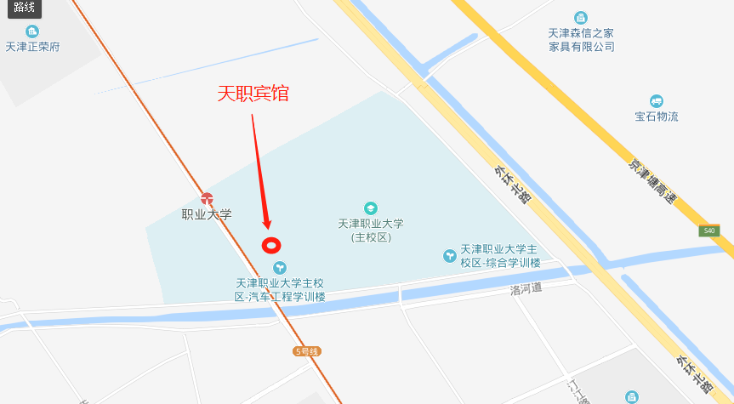
天津职业大学（主校区）附近是地铁5号线职业大学站；公交线路有813路、812路。具体线路情况如下：
（一）飞机场（天津滨海国际机场）到学校路线
（1）地铁约1小时7分钟：地铁2号线天津滨海国际机场站（曹庄方向）上车，靖江路站下车站内换乘地铁5号线（北辰科技园北方向），职业大学站（C口出）下车，步行约5分钟到达天津职业大学校内天职宾馆。
（2）出租车约30分钟，约55元。
（二）火车站（天津站）到学校路线
（1）地铁约47分钟：地铁3号线天津站（小淀方向）上车，张兴庄站下车站内换乘地铁5号线（北辰科技园北方向），职业大学站（C口出）下车，步行约5分钟到达天津职业大学校内天职宾馆。
（2）出租车约25分钟，约40元。
（三）火车站（天津南站）到学校路线
（1）地铁约1小时19分钟：地铁3号线天津南站（小淀方向）上车，张兴庄站下车站内换乘地铁5号线（北辰科技园北方向），职业大学站（C口出）下车，步行约5分钟到达天津职业大学校内天职宾馆。
（2）出租车约40分钟，约80元。
（四）火车站（天津西站）到学校路线
（1）地铁约1小时19分钟：地铁6号线天津西站（南孙庄方向）上车，金钟河大街站下车站内换乘地铁5号线（北辰科技园北方向），职业大学站（C口出）下车，步行约5分钟到达天津职业大学校内天职宾馆。
（2）出租车约24分钟，约35元。
（五）火车站（天津北站）到学校路线
（1）地铁约40分钟：地铁3号线天津北站（小淀方向）上车，张兴庄站下车站内换乘地铁5号线（北辰科技园北方向），职业大学站（C口出）下车，步行约5分钟到达天津职业大学校内天职宾馆。
（2）出租车约17分钟，约30元。

